Dantebus svela i 12 artisti vincitori dei Concorsi Internazionali 2025 di poesia, racconti, fotografia e pittura
Salute mentale e condizione femminile i temi principali delle opere scelte
Tra le oltre 60.000 opere ricevute, dodici si sono aggiudicate premi in denaro.
Lo short film "Lo Spartito Magico" ha annunciato i vincitori

Sono 12 gli artisti premiati da Dantebus nei Concorsi Internazionali 2025. Per ciascuna delle quattro categorie in gara – poesia, racconti, fotografia e pittura – sono state selezionate tre opere vincitrici, scelte tra un totale di 63.780 lavori pervenuti: 16.693 poesie, 7.660 racconti, 17.144 fotografie e 15.283 dipinti.
I partecipanti hanno esplorato con particolare sensibilità temi profondi e attuali come l’amore, la maternità, la salute mentale, la paura della guerra, la condizione femminile, il legame con le proprie radici e il rapporto con la natura.
Questa edizione da record è stata organizzata da Dantebus, la Prima Casa Editrice nata da un social network per artisti. Tra i premiati figurano autori provenienti da tutta Italia e dal Regno Unito.
Per celebrare i vincitori dei Concorsi Internazionali 2025, Dantebus ha prodotto il cortometraggio “Lo Spartito Magico”, arricchito da musiche originali tratte dall’omonima opera lirica di Sergio Cirillo: un omaggio artistico all’eccellenza creativa.

I vincitori
Concorso Nazionale di Racconti e Favole “Dantebus” – V Edizione
1° classificato: Emma: prima e dopo - Raffaella De Piano
2° classificato: A.A. Animati anonimi - Fabrizia Ferraro
3° classificato: Lettera a mia nonna - Rosa Calamo
Concorso Internazionale di Pittura "Dantebus Bazart" - VII Edizione
1° classificato: Cuore di Bambola - Sonia Nardocci
2° classificato: Twilight Swim - Allan Wilkie
3° classificato: Il dono - Giuliana Susterini
Concorso Internazionale di Fotografia "Fotogrammi Dantebus" - VII Edizione
1° classificato: Motherhood - Shaun Wilson
2° classificato: Fil rouge - Carlo Brambilla
3° classificato: Happy Robin – Victor Talmaciu
Concorso Nazionale di Poesia "Dantebus" - VII Edizione
1° classificato: Ricalcare un’illusione - Anna Sansone
2° classificato: Piove - Denise Cirasella
3° classificato: Il coraggio dei fragili - Marika Del Greco

Di seguito il link per rivedere la serata di premiazione:
https://www.youtube.com/live/IG9cS32_8I4

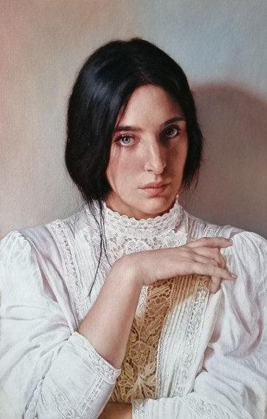
Motherhood – Shaun Wilson Cuore di Bambola – Sonia Nardocci
Primo classificato - fotografia Prima classificata - pittura

I temi più scelti
La selezione delle opere vincitrici è stata affidata a una giuria di esperti composta da Andrea Rosario Fusco, Editore e CEO di Dantebus, Massimo Gherardini, caporedattore, critico letterario e d’arte, il compositore e Maestro Sergio Cirillo, l’artista Andrea Pisano, la fotografa Ylenia Tajarol, il direttore della fotografia Francesco Crivaro e l’intera redazione di Dantebus.
«Quest’anno – spiega Massimo Gherardini – la valutazione è stata particolarmente complessa anche grazie all’apertura dei concorsi di pittura e fotografia ad artisti internazionali. Abbiamo cercato opere capaci di trasmettere originalità, emozione e bellezza. Ogni creazione ha un’energia che va oltre la pura analisi critica: è una connessione istintiva e profonda, simile a quella che si prova di fronte ai lavori di Rothko o Ghirri. Questo tipo di percezione, quasi viscerale, ha guidato le nostre scelte».
Ai primi classificati è stato assegnato un premio in denaro di € 500, ai secondi di € 200 e ai terzi di € 100.
Il Premio Internazionale di Fotografia “Fotogrammi”, quello di Pittura e Arte Digitale “Dantebus Bazart” e il Premio Nazionale di Poesia “Dantebus” sono giunti alla loro settima edizione, mentre il Premio Nazionale di Racconti e Favole “Dantebus” è alla sua quinta edizione.

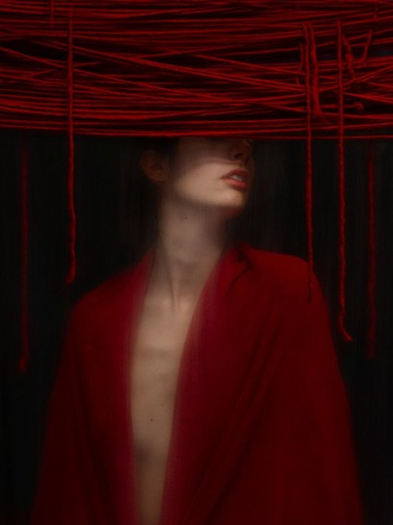
Fil rouge – Carlo Brambilla
Secondo classificato - fotografia

Lo Spartito Magico
La proiezione dello short film “Lo Spartito Magico” ha scandito la serata celebrativa di un’edizione da record per la Casa Editrice Dantebus e i suoi concorsi, che da quest’anno sono diventati internazionali. Lo short film, realizzato grazie a un lavoro di sinergia, coniugando la rappresentazione dell’omonima opera lirica del Maestro Sergio Cirillo prodotta da Dantebus e andata in scena nella Galleria Dantebus di Firenze il 5 aprile 2025, è un viaggio musicale, intrapreso da cantanti lirici e attori, che è partito dalla Galleria Dantebus Margutta a Roma e si è spostato tra le strade di Napoli e nei sotterranei della Galleria Borbonica, magico scenario del sottosuolo partenopeo.

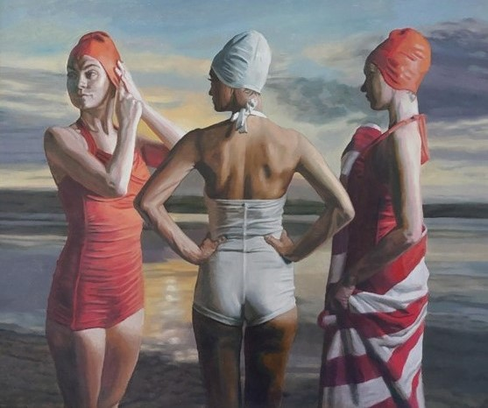
Twilight Swim – Allan Wilkie
Secondo classificato - pittura

Dantebus Edizioni
Dantebus Edizioni è la prima Casa Editrice nata da un social network dedicato agli artisti: Dantebus.com. Online dal maggio 2016, la piattaforma offre uno spazio professionale dove condividere le proprie opere, rivolto a scrittori – poeti e narratori – ma anche a fotografi, pittori, fumettisti e artisti digitali.
La Casa Editrice Dantebus è stata fondata nel giugno 2018, distinguendosi fin da subito per il suo approccio innovativo: unisce infatti la qualità dell’editoria tradizionale – con libri stampati su carta pregiata e rilegatura a filo refe – all’innovazione tecnologica, grazie a strumenti digitali pensati appositamente per gli artisti, come App e Sito dell’artista, Virtual Gallery e Video Poetry.
Nel novembre 2020, Dantebus ha inaugurato la sua prima Galleria - Showroom Art & Book nel cuore di Roma, in Via Margutta, storica via degli artisti. A gennaio 2024, ha aperto un secondo spazio espositivo a Firenze, in via dello Studio, all’interno dell’antico Palazzo Portinari Salviati.
Questi due showroom non sono soltanto gallerie per esposizioni di artisti emergenti, ma anche vere e proprie librerie, in cui i volumi pubblicati da Dantebus Edizioni vengono presentati e valorizzati come autentiche opere d’arte. Dalle edizioni 2025, i Concorsi di pittura e fotografia sono aperti anche ad artisti internazionali.

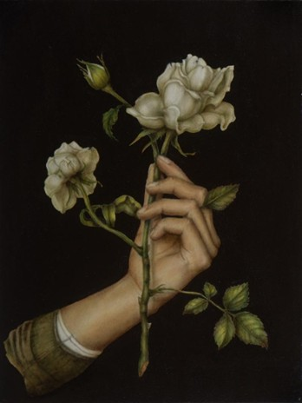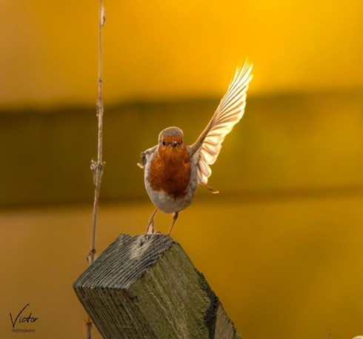
Il dono – Giuliana Susterini Happy Robin - Victor Talmaciu
Terzo classificato - pittura Terzo classificato - fotografia

Ufficio stampa
Encanto Public Relations – tel. 02 66983707
Monica Renna - 3476851119 - monica.renna@encantopr.it

